Morska solata

Steljka morske solate je ploščata , krpasta, z valovitim, pogosto neenakomerno raztrganim robom.
Doseže precejšno višino do 0,5metra, navadno pa do 5 – 20cm. Po otipu je trda, spominja nas na plastičen list.
Je temno – do svetlozelene barve.
Na podlago je prijeta z vidno pritrjevalno ploščica, iz katere se širijo rizoidi, živi tudi nepritrjena.
Rob steljke je nazobčan, zobki so značilni za to vrsto, in so vidni samo pod mikroskopom.
Vrsta je zelo zaraščena, živijo v velikem številu.
Navadno živi pritrjena na trdno podlago predvsem v spodnjem delu bibavičnega pasu, do globine približno 3m.
Živi tudi na drugih algah ali pa nepritrjena do globine 3m.

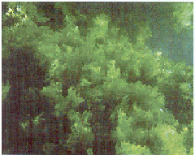

Naravno rastišče

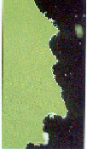
Nazobčan rob steljke

